Гуманитарный проект государственного учебно-спортивного учреждения «Специализированная детско-юношеская школа олимпийского резерва Ляховичского района»

Цель проекта: обеспечение спортсменов-учащихся и тренеров-преподавателей транспортными услугами для повышения качества выступления на спортивных и спортивно-массовых мероприятиях областного, республиканского и международного уровнях.
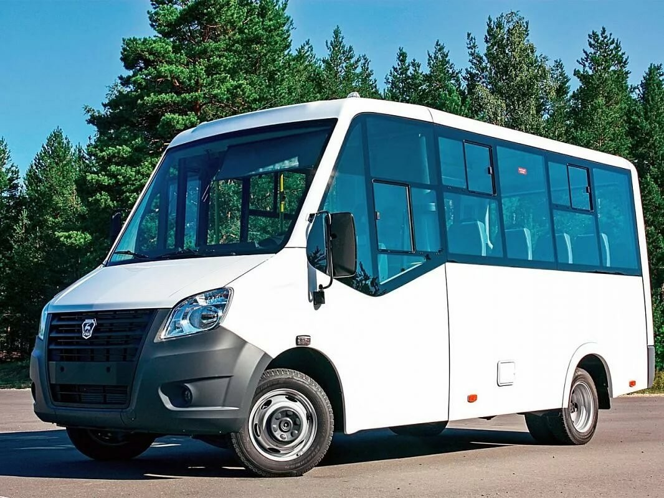

1. Наименование проекта: Движение вверх

2. Срок реализации проекта: 1 год

3. Организация-заявитель, предлагающая проект: государственное учебно-спортивное учреждение «Специализированная детско-юношеская школа олимпийского резерва Ляховичского района»

4. Цель проекта: обеспечение спортсменов-учащихся и тренеров-преподавателей транспортными услугами для повышения качества выступления и достижения высоких результатов на спортивных и спортивно-массовых мероприятиях областного, республиканского и международного уровнях. Укрепление материально-технической базы.
5. Задачи, планируемые к выполнению в рамках реализации проекта:
- обеспечение безопасного и комфортного проезда спортсменами-учащимися посредством оказания транспортных услуг 18-ти местным транспортом;
- расширение социальных связей, организация творческой деятельности, физкультурно-оздоровительных мероприятий;
- расширение перечня услуг, предоставляемых государственным учебно-спортивным учреждением «Специализированная детско-юношеская школа олимпийского резерва Ляховичского района».
6. Целевая группа: спортсмены-учащиеся СДЮШОР Ляховичского района.
7. Краткое описание мероприятий в рамках проекта:
За 5 лет работы СДЮШОР Ляховичского района было подготовлено 10 кандидатов в мастера спорта, 20 перворазрядников. На областных официальных соревнованиях завоевано 264 медали, из них 62 золотых, на республиканских - 55 медалей, из них 11 золотых. В национальную и сборную команду Республики Беларусь входят представители отделений дзюдо, футбола, легкой атлетики, в высшее звено подготовки с 2015 года переданы 15 спортсменов-учащихся.
В рамках реализации проекта запланировано приобретение автомобиля для перевозки спортсменов-учащихся и тренеров-преподавателей (количество мест 18+1) для участия в соревнованиях более высокого класса. Данным автомобилем будет осуществляться подвоз спортсменов-учащихся СДЮШОР Ляховичского района на областные, республиканские и международные соревнования, спортивно-массовые мероприятия, спортивные праздники, экскурсии.

8. Общий объем финансирования (в долларах США):61 000.
Источник финансирования | Объем финансирования (в долларах США)
Средства донора | 56 000
Софинансирование | 5 000
9. Место реализации проекта: Брестская обл., г.Ляховичи
10. Контактное лицо: Русакевич Валентина Валентиновна, директор Государственного учреждения «Детско-юношеская спортивная школа Ляховичского района»e-mail: dush@lyahovichi.edu.by.

Будем рады сотрудничеству!

Humanitarian project of the state educational and sports institution "Specialized children and youth school of the Olympic reserve of Lyakhovichi region"
The goal of the project: to provide athletes-students and trainers-teachers with transport services to improve the quality of performance at sports events at regional, republican and international levels.

1. Project name: Moving up

2. Project implementation period: 1 year
3. Applicant organization proposing the project: State educational and sports institution "Specialized children and youth school of the Olympic reserve of Lyakhovichi region"

4. The goal of the project: to provide athletes-students and trainers-teachers with transport services to improve the quality of performance at sports events at regional, republican and international levels; to strengthen the material and technical base.
5. Tasks planned for implementation within the framework of the project:
- ensuring safe and comfortable travel for athletes-students through the provision of transport services by 18-seat transport;
- the expansion of social ties, the organization of creative activities, physical culture and recreational activities;
- expanding the list of services provided by the state educational and sports institution "Specialized children and youth school of the Olympic reserve of Lyakhovichi region".
6. Target group: athletes-students of "Specialized children and youth school of the Olympic reserve of Lyakhovichi region".
7. Brief description of project activities:
For 5 years of work, 10 candidates for master of sports, 20 first-grade students were prepared. 264 medals were won at regional official competitions, 62 were gold, at republican - 55 medals, 11 were gold. The representatives of the departments of judo, football, athletics were included into the national teams of the Republic of Belarus; 15 athletes-students have been transferred to the highest level of training since 2015.
Within the framework of the project, it is planned to purchase a car for the transportation of athletes-students and coaches-teachers (number of seats 18 + 1) to participate in higher-class competitions. This vehicle will carry athletes-students to regional, republican and international competitions, sports events, excursions.

8. Total funding (in USD): 61,000.
Source of financing | Funding volume (in USD)
Donor funds | 56 000
Co-financing | 5 000
9. Location of the project: Brest region, Lyakhovichi
10. Contact person: Valentina Valentinovna Rusakevich, Director of the State Institution "Children and Youth Sports School of Lyakhovichi District" e-mail: dush@lyahovichi.edu.by.

